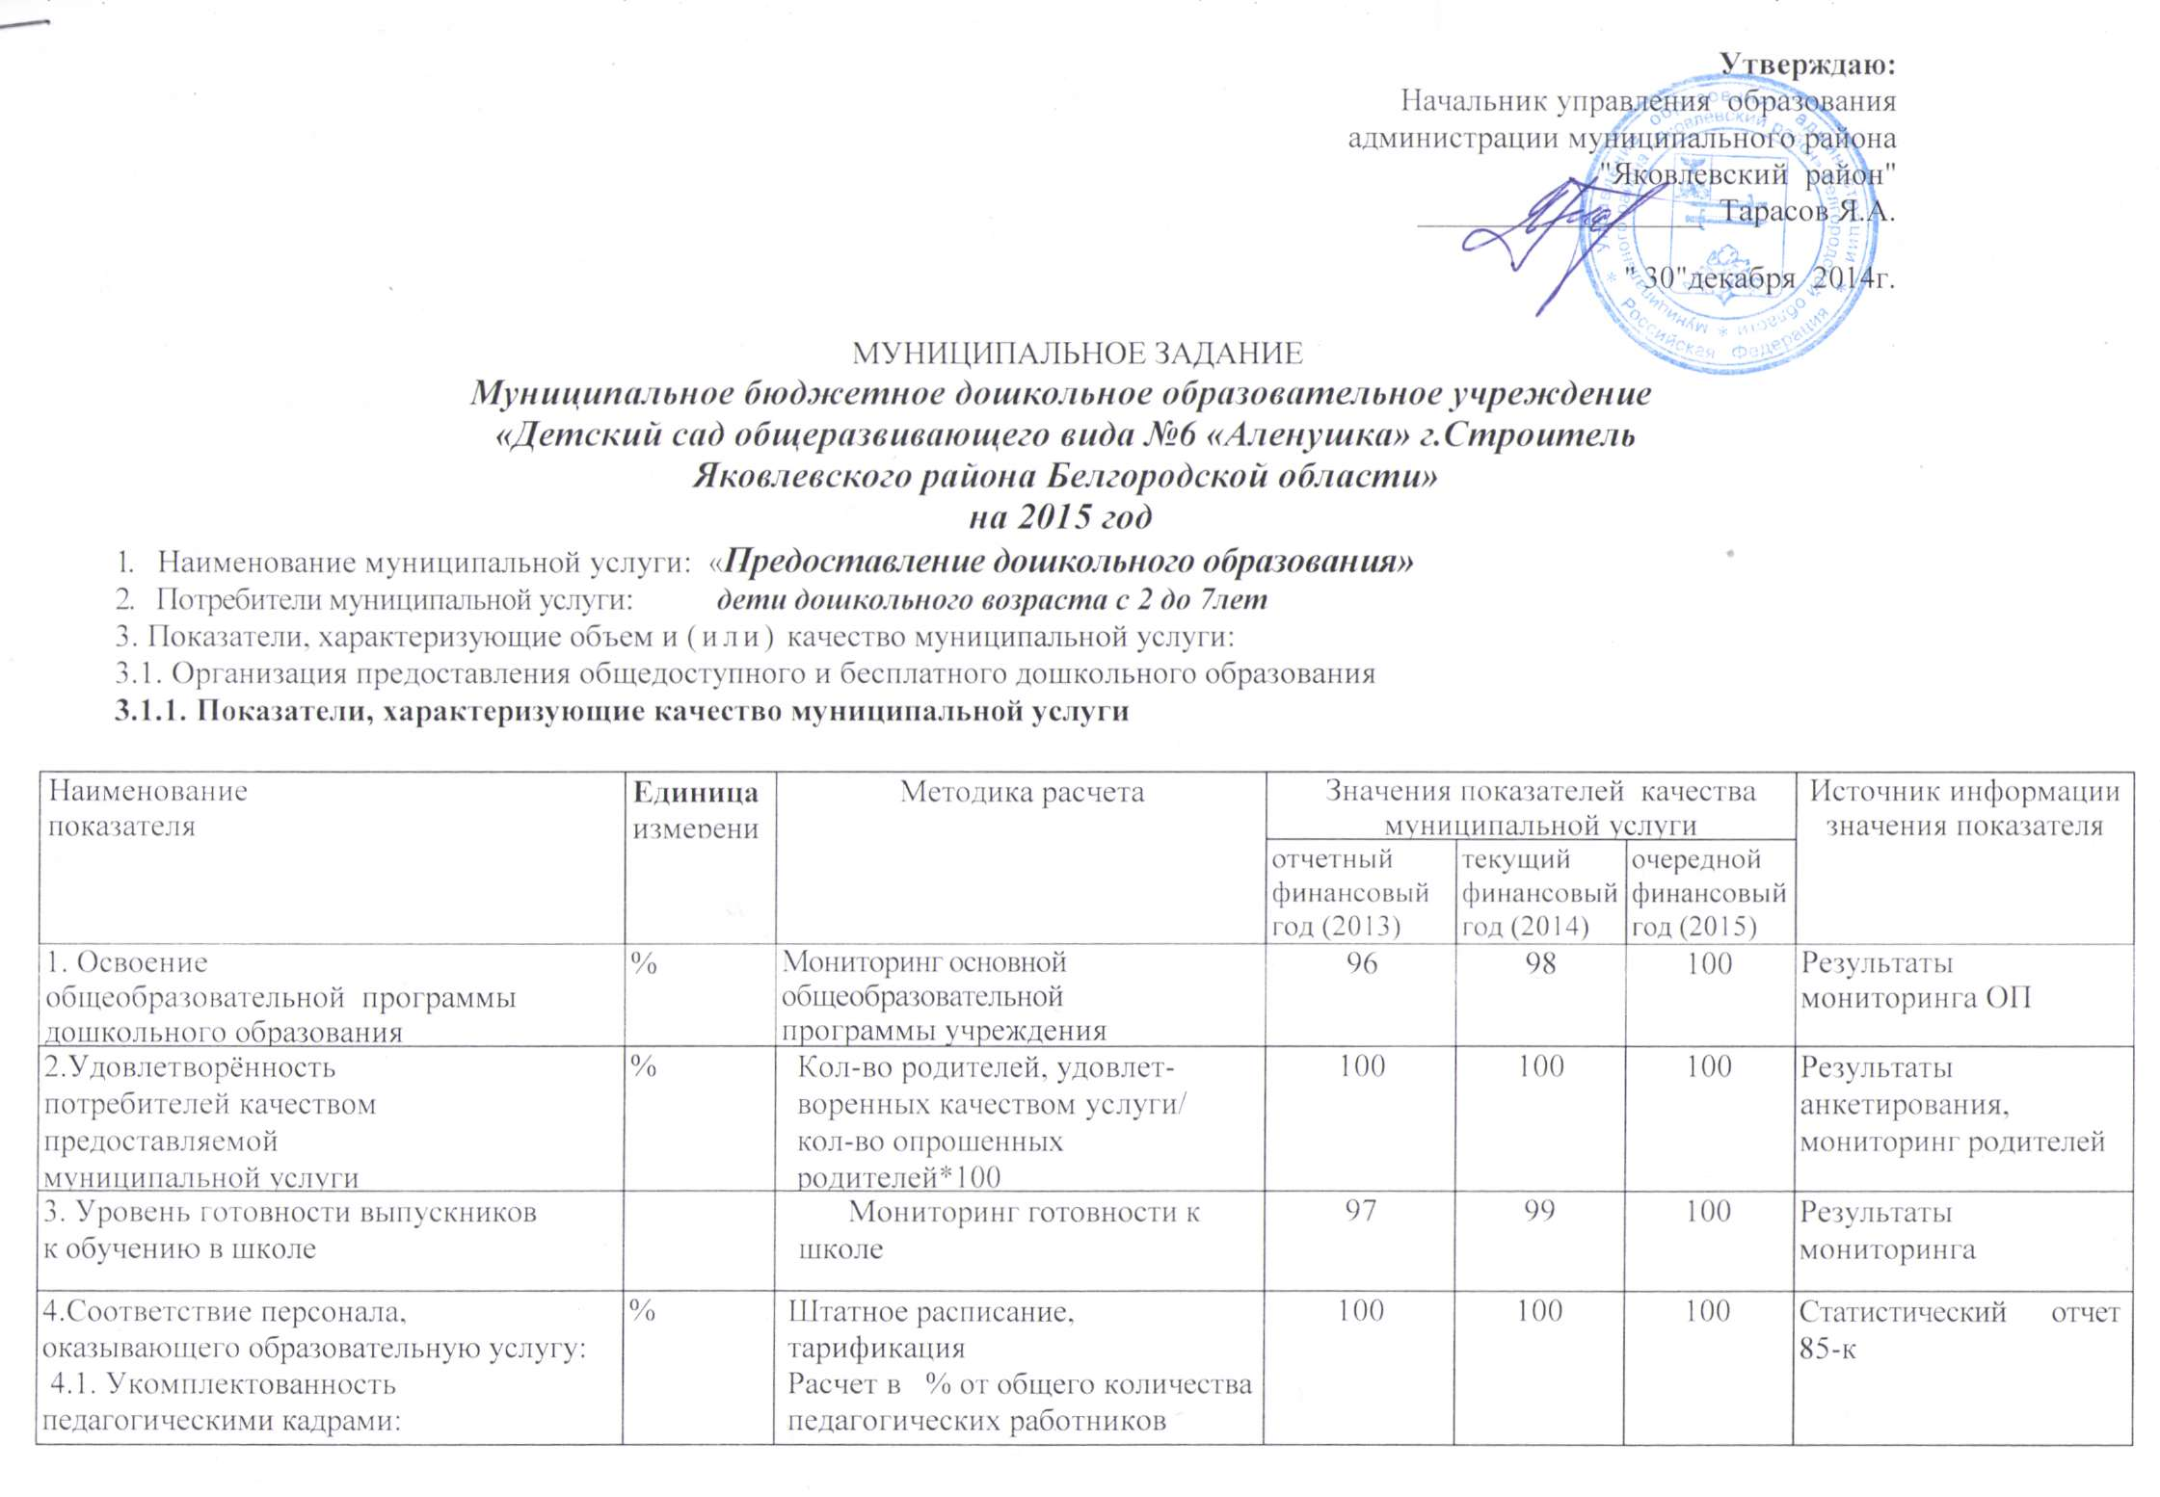
МУНИЦИПАЛЬНОЕ ЗАДАНИЕ
Муниципальное бюджетное дошкольное образовательное учреждение «Детский сад общеразвивающего вида №6 «Аленушка» г.Строитель Яковлевского района Белгородской области» на 2015 год
- Наименование муниципальной услуги: «Предоставление дошкольного образования»
- Потребители муниципальной услуги: дети дошкольного возраста с 2 до 7лет
- Показатели, характеризующие объем и (и ли) качество муниципальной услуги:
3.1. Организация предоставления общедоступного и бесплатного дошкольного образования
3.1.1. Показатели, характеризующие качество муниципальной услуги
Наименование показателя | Единица  измепени | Методика расчета | Значения показателей качества муниципальной услуги |  |  | Источник информации значения показателя
Наименование показателя | Единица  измепени | Методика расчета | отчетный финансовый год (2013) | текущий финансовый год (20 і 4) | очередной финансовый год (2015) | Источник информации значения показателя
1. Освоение  общеобразовательной программы дошкольного образования | % | Мониторинг основной общеобразовательной программы учреждения | 96 | 98 | 100 | Результаты мониторинга ОН
2.Удовлетворённость потребителей качеством предоставляемой муниципальной услуги | % | Кол-во родителей, удовлетворенных качеством услуги/ кол-во опрошенных родителей*100 | 100 | 100 | 100 | Результаты анкетирования, мониторинг родителей
3. Уровень готовности выпускников к обучению в школе |  | Мониторинг готовности к школе | 97 | 99 | 100 | Результаты мониторинга
4.Соответствие персонала, оказывающего образовательную услугу: 4.1. Укомплектованность педагогическими кадрами: | % | Штатное расписание, тарификация  Расчет в % or общего количества педагогических работников | 100 | 100 | 100 | Статистический отчет 85-к

4.2. Доля педагогических работников с высшим профес.образованием | % | Кол-во педагогов с высшим образов./общее количество педагогов ДОУ * 100 | 52 | 55 | 55 | Статистический отчет 85-к
4.3. Доля пед. работников, имеющих высшую и первую квалификационные категории | % | Кол-во педагогов имеющих категории./ общее количество педагогов ДОУ * 100 | 58 | 62 | 66 | Статистический отчет 85-к
4.4. Доля педагогов, аттестованных на соответствие занимаемой должности | % | Кол-во педагогов аттест. на соответств./ общее количество педагогов ДОУ * 100 | 13 | 13 | 13 | Статистический отчет 85-к
5. Численность обучающихся в дошкольной образовательной организации в расчете на 1 | Чел. | Кол-во детей в ДОУ по списочн. составу/ кол-во педагогов по | 10,5 | 10,5 | 10,5 •

3.2. Осуществление присмотра и ухода за детыми, осваивающими образовательную программу дошкольного образования
3.2.1. Показатели, характеризующие качество муниципальной услуги
Наименование показателя | Единица измерени | Методика расчета | Значения показателей качества муниципальной |  |  | Источник  информации значения
Наименование показателя | Единица измерени | Методика расчета | отчетный финансовый год (2013) | текущий финансовый год (2014) | очередной финансовый год (2015) | Источник  информации значения
1.Соответствие развивающей предметно- пространственной среды МБДОУ образовательной программе дошкольного образования, реализуемой в учреждении, требованиям ФГТ (ФГОС) | % | Мониторинг созданной развивающей среды | 78 | 85 | 95 | Отчет МБДОУ, результаты мониторинга
2.Оснащенность МБДОУ учебно- методическим материалом в соответствии с реализуемой образовательной программой | % | Мониторинг оснащенности программными комплектами | 82 | 90 | 100 | Отчет МБДОУ, результаты мониторинга

3. Создание в МБДОУ условий для получения детьми с ОВЗ дошкольного образования по адаптированным программам дошкольного образования | % | Мониторинг созданной развивающей среды | 80 | 90 | 100 | Результаты мониторинга, анкетирование родителей
4. Количество жалоб потребителей на качество оказания услуг | Ед. | Кол-во подтвержденных жалоб | 0 | 0 | 0 | Книга регистрации обращений граждан
5. Посещаемость | % | Общее кол-во дней, посещенных детьми / на кол-во рабочих дней | 65 | 75 | 75 | Статистический отчет 85-к
6. Уровень заболеваемости детей (число дней пропусков по болезни в расчете на одного ребенка) | Ед. | Общее кол-во дней пропущенных по болезни/ среднеспис. состав детей | 9.6 | 9,3 | 9,1 | Статистический отчет 85-к

3.2.2. Объем муниципальной услуги (в натуральных показателях)
№ | Наименование показателя | Единица измерен | Значение показателей объема муниципальной услуги |  |  | Источник информации
№ | Наименование показателя | Единица измерен | отчетный финансовый год (2013) | текущий финансовый год (2014) | очередной финансовый год (2015) | Источник информации
1. | Число обучающихся, получающих дошкольное образование, содержание, присмотр и уход. Из них: | чел. | 327 | 355 | 355 | Отчеты по формам: РИК-78, годовой отчет, сведения МБДОУ
1.1 | Дети в возрасте до 3 лет. В том числе |  | 26 | 54 | 54 | Отчеты по формам: РИК-78, годовой отчет, сведения МБДОУ
1.2 | Дети от 3 до 7 лет. В том числе |  | 301 | 301 | 301 | Отчеты по формам: РИК-78, годовой отчет, сведения МБДОУ
 | - посещающих группы сокращенного дня (от 8 до 10,5 часов) |  | 342 | 290 | 240 | Отчеты по формам: РИК-78, годовой отчет, сведения МБДОУ
 | -посещающих группы продленного дня (12 часов) |  | 0 | 0 | 0 | Отчеты по формам: РИК-78, годовой отчет, сведения МБДОУ
2, | Число функционирующих групп и детей в них | ед. | 12 | 12 | 12 | Отчеты по формам: РИК-78, годовой отчет, сведения МБДОУ
2, | Число функционирующих групп и детей в них | чел. | 327 | 355 | 355 | Отчеты по формам: РИК-78, годовой отчет, сведения МБДОУ
2.1 | Посещают группы компенсирующей | ед. | 1 | 1 | 1 | Отчеты по формам: РИК-78, годовой отчет, сведения МБДОУ
2.1 | Посещают группы компенсирующей | чел. | 15 | 15 | 15 | Отчеты по формам: РИК-78, годовой отчет, сведения МБДОУ
2.2 | Посещают группы комбинированной | ед. | 0 | 0 | 0 | Отчеты по формам: РИК-78, годовой отчет, сведения МБДОУ
2.2 | Посещают группы комбинированной | чел. | 0 | 0 | 0 | Отчеты по формам: РИК-78, годовой отчет, сведения МБДОУ

2.3. | Посещают группы общеразвивающей | ед. | 11 | 11 | 11
 |  | чел. | 312 | 340 | 340
 | В том числе разновозрастные группы | ед. | 0 | 0 | 0
 |  | чел. | 0 | 0 | 0
3. | Численность детей - инвалидов, посещающих образовательное учреждение | чел. | 3 | 2 | 2

4. Порядок оказания муниципальной услуги
4.1. Нормативные правовые акты, регулирующие порядок оказания муниципальной услуги
- Федеральный закон Российской Федерации от 29 декабря 2012 г. № 273-ФЭ «Об образовании в Российской Федерации».
- Федеральный закон от 24 июля 1998 г. № 124-ФЗ «Об основных гарантиях прав ребенка в Российской Федерации».
- Постановление Главного государственного санитарного врача Российской Федерации от 29 декабря 2010 г. № 189 «О введении в действие санитарно-эпидемиологических правил и нормативов СанПиН 2.4.2.2821-10 «Санитарно-эпидемиологические требования к условиям и организации обучения в общеобразовательных учреждениях».
- Постановление Правительства Российской Федерации от 10 июля 2013 г. № 582 «Об утверждении Правил размещения на официальном сайте образовательной организации в информационно- телекоммуникационной сети «Интернет» и обновления информации об образовательной организации».
- Федеральный государственный образовательный стандарт дошкольного образования (утв. приказом МО РФ от 17.10.2013г. № 1155).
- Порядок организации и осуществления образовательной деятельности по основным общеобразовательным программам - образовательным программам дошкольного образования» (утв. приказом МО РФ от 30.08.2013 № 1014)
- Постановление главы муниципального района "Яковлевский район" Белгородской области от 02 апреля 2012 года "Об утверждении перечня муниципальных услуг (работ), оказываемых (выполняемых) муниципальными бюджетными учреждениями Яковлевского района применяемого для формирования муниципального задания"
4.2. Порядок информирования потенциальных потребителей муниципальной услуги
№ п/п | Способ информирования | Состав размещаемой (доводимой) информации
 | Информация по вопросам осуществления муниципальной услуги сообщается по номеру телефона для справок, при личном приеме, а также размещается в информационно- телекоммуникационных сетях общего пользования (в том числе в сети Интернет), публикуется в средствах массовой информации и т.д. | Информация на сайге обновляется в сроки, установленные Законом Российской Федерации «Об образовании в Российской Федерации» в соответствии со ст.29 закона и постановлением Правительства Российской Федерации от 10 июля 2013 г. № 582 «Об утверждении Правил размещения на официальном сайте образовательной организации»

/

5. Основания для досрочного прекращения исполнения муниципального задания.
Основаниями для досрочного прекращения оказания услуг являются:
Ликвидация учреждения, реорганизация учреждения, исключение муниципальной услуги из перечня муниципальных услуг, иные основания, предусмотренные нормативными правовыми актами Российской Федерации.
В случае внесения изменений в нормативные правовые акты, на основании которых было сформировано муниципальное задание, а также изменения размера выделяемых бюджетных ассигнований бюджета муниципального района «Яковлевский район» и субвенций областного бюджета, которые являются источником финансового обеспечения муниципального задания, в муниципальное задание могут быть внесены изменения управлением образования.
В случае изменения объема услуг и объема финансирования настоящего муниципального задания указанные изменения оформляются в виде дополнения к данному муниципальному заданию. Любые изменения и дополнения настоящего муниципального задания действительны лишь при условии, что они совершены в письменной форме и подписаны уполномоченными на то представителями сторон и являются неотъемлемой частью настоящего муниципального задания

6. Предельные цены (тарифы) на оплату муниципальной услуги в случаях, если законодательством предусмотрено их оказание на платной основе.
6.1. Нормативный правовой акт, устанавливающий цены (тарифы) либо порядок их установления Закон Российской федерации «Об образовании в РФ» от 29.12.2012г. № 273-Ф3.
- Орган, устанавливающий цены (тарифы) Решение муниципального совета Яковлевского района
- . Значения предельных цен (тарифов)
Наименование муниципальной услуги | Цена (тариф), единица измерения (руб. в день)
1. Образовательная услуга | бесплатно
2. Содержание детей в МБДОУ (уход, присмотр) | Родительская плата за присмотр и уход в размере 1500,0 руб. в месяц

7 . Порядок контроля за исполнением муниципального задания
Формы контроля | Периодичность | Структурные подразделения администрации, осуществляющие контроль за оказанием муниципальной услуги
1. Плановые проверки (документарные, выездные) | В соответствии с планом - графиком проверок | Управление образования администрации Яковлевского района
2. Внеплановые проверки | По мере необходимости | Управление образования администрации Яковлевского района

S. Требования к отчетности об исполнении муниципального задания
Контроль (мониторинг) исполнения муниципального задания на предоставление муниципальных услуг проводится на основании заполнения форм отчетности. Данные всех форм мониторинга должны быть сопоставимыми и взаимоувязанными.
Руководитель учреждения несёт ответственность за достоверность данных, представляемых Учредителю об исполнении муниципального задания и об использовании субсидии, а также за нецелевое использование средств субсидии.
Отчет об исполнении муниципального задания вместе с пояснительной запиской должен содержать совокупность данных, характеризующих результаты выполнения установленного муниципального задания, в том числе: оценку планового и фактического количества потребителей муниципальных услуг;
характеристику фактических и запланированных на соответствующий период времени результатов выполнения задания; характеристику факторов, повлиявших на отклонение фактических результатов выполнения задания от запланированных; оценку полноты и эффективности использования средств городского бюджета на выполнение муниципального задания.
8.1. Форма отчета об исполнении муниципального задания
Отчет об исполнении муниципального задания муниципальным бюджетным дошкольным образовательным учреждением
по состоянию на
полное наименование образовательного учреждения согласно уставу

Наименование показателя | Единица измерения | Значение, утвержденное в  муниципальном задании на отчетный финансовый год | Фактическое  значение за отчетный финансовый год | Характеристика причин отклонения от запланированных значений | Источник(и) информации о фактическом значении показателя

8.2. Форма отчета об исполнении муниципального задания за отчетный период (год)
Отчет об исполнении муниципального задания муниципальным бюджетным дошкольным образовательным учреждением
по состоянию на
полное наименование образовательного учреждения согласно уставу
Наименование показателя | Ед. изм. | План на год | Факт за год | % выполнения
 |  |  |  | к  плану | к соответствующему периоду предыдущего
1. |  |  |  |  | •
2.

- Сроки предоставления отчетов об исполнении муниципального задания
Исполнитель один раз до 15 января (года, следующего за отчетным) представляет в управление образования администрации Яковлевского района отчет об исполнении муниципального задания по формам 8.1 и 8.2.
- Иные требования к отчетности об исполнении муниципального задания:
Одновременно с отчетом составляется пояснительная записка, содержащая:
а) выводы о степени достижения плановых значений показателей качества (объема) муниципальных услуг, непосредственного и конечного результата оказания муниципальных услуг;
б) предложения необходимых мер по обеспечению достижения плановых значений показателей качества (объема) муниципальных услуг, непосредственного и конечного результата оказания муниципальных услуг в очередном году;
в) предложения о возможных изменениях значений плановых показателей качества (объема) муниципальных услуг, непосредственного и конечного результатов оказания муниципальных услуг с обоснованием каждого предложения.
Источниками данных для подготовки отчета являются сведения статистической, бухгалтерской и иной официальной отчетности (официальных документов), а также результаты проведения главным распорядителем бюджетных средств бюджета района (управление финансов и налоговой политики администрации района) контрольных мероприятий, представленные в актах проведения контрольных мероприятий.
Управление образования администрации муниципального района «Яковлевский район» рассматривает представленный отчет о выполнении муниципального задания на предмет соответствия утвержденной форме предоставления отчета; достоверности и обоснованности данных о фактических значениях показателей качества (объема) муниципальных услуг, непосредственного и конечного результатов оказания муниципальных услуг в отчетном году.
Управление образования администрации муниципального района «Яковлевский район» имеет право запрашивать дополнительную информацию у поставщика муниципальных услуг для подтверждения отчетных данных, которую он обязан предоставить в 5-дневный срок с момента запроса. При отсутствии запрашиваемой информации муниципальных услуг Учреждение формирует пояснительную записку, в которой разъясняет причины отсутствия запрашиваемой информации и дает пояснения по содержанию отчетных данных.


О.Садовая
На основании данных отчета Управление образования администрации муниципального района «Яковлевский район» осуществляет оценку эффективности и результативности использования бюджетных ассигнований на выполнение муниципального задания, на оказание муниципальных услуг.
Заведующий МБДОУ «Детский сад «Алёнушка»! .Строитель

